体育大会朝練
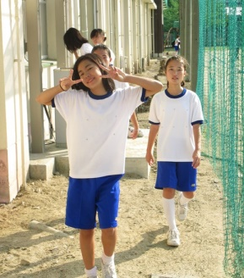
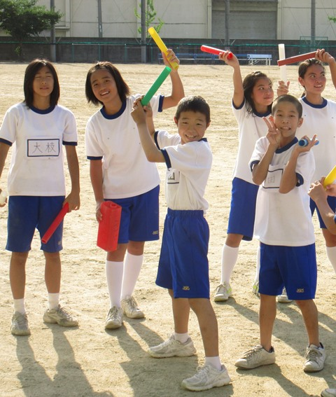
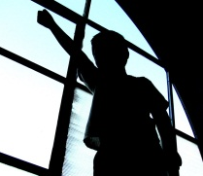
今週の月曜日から１年生の体育大会に向けての朝錬が始まりました。１，２組合同です。朝、７時過ぎには早くも続々と集まってきます。リレーの練習など朝のフレッシュな空気の中でいい感じです。
Never Give Up
№21
H27.9.17
１年
学年だより
大阪市立築港中学校

文化祭の
取り組みも
始まって
います。

ひそかに文化祭の取り組みも始まっています。１年生は合唱コンクールと階段アートです。現在、階段には、「四文字熟語」と「英語の短文」が掲示されています。そこに校長戦略予算で新たなボードを購入することができるのでそれに描いた絵を張り付けます。
文化祭のテーマ「Color～虹色でいず～」にちなんで東階段から四季と学校生活を描いていきます。下描きに選ばれた人達は放課後の時間がんばって制作してくれています。
構図リーダー
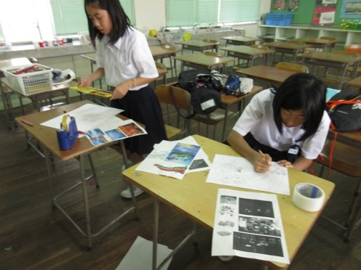
１組坂東さん、
大枝さん、山口君、大城君

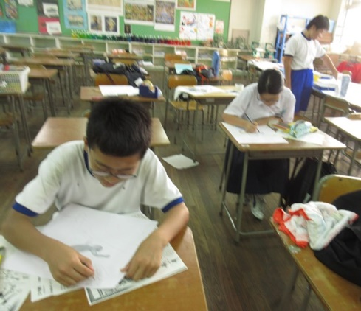

２組 市原さん
岩下さん、松田君
若林君

連休、体育大会の練習で大きく
時間割が変わります。
日 | 曜 | 時間 | １A | １B | ２A | ２B
２４ | 木 | １ | 数 |  | 社
２４ | 木 | ２ | 英 |  | 数
２４ | 木 | ３ | 家庭 | 技術 | 美 | 音
２４ | 木 | ４ | 国 |  | 家庭 | 技術
２４ | 木 | ５ | 体育大会  全体練習
２４ | 木 | ６
２５ | 金 | １ | 数α |  | 社
２５ | 金 | ２ | 保体
２５ | 金 | ３ | 英 |  | 理
２５ | 金 | ４ | 国 |  | 英
２５ | 金 | ５ | 理 |  | 家庭 | 書写
２５ | 金 | ６ | 生徒会選挙
２８ | 月 | １ | 学年練習
２８ | 月 | ２
２８ | 月 | ３ | 社 |  | 数
２８ | 月 | ４ | 数 |  | 音 | 美
２８ | 月 | ５ | 音 | 美 | 技術 | 家庭
２８ | 月 | ６ | 国 |  | 社
２９ | 火 | １ | 書写 | 数 | 理
２９ | 火 | ２ | 社 |  | 数
２９ | 火 | ３ | 美 | 音 | 国
２９ | 火 | ４ | 数 | 書写 | 英
２９ | 火 | ５ | 保体
２９ | 火 | ６ | 築Ｔ
３０ | 水 | 予行練習
